**Министерство образования и науки Российской Федерации**

**федеральное государственное автономное образовательное учреждение высшего образования**

**“ НАЦИОНАЛЬНЫЙ ИССЛЕДОВАТЕЛЬСКИЙ**

**УНИВЕРСИТЕТ ИТМО”**

Факультет программной инженерии и компьютерной техники (ПИКТ)

Направление подготовки (специальность) – 09.04.04 (Нейротехнологии и программная инженерия)

Информатика

Лабораторная работа № 2

Выполнил студент

Смирнов Кирилл Львович

Группа № 3122

Преподаватель: Болдырева Елена Александровна

г. Санкт-Петербург

2024 г.

Оглавление

Задание 3

Основные этапы вычислений 4

Этап 1. 4

Этап 2. 4

Этап 3. 4

Этап 4. 4

№ 82 4

№ 12. 5

№ 54. 5

№ 94. 6

Этап 5. 6

Этап 6. 6

Этап 7. 7

№ 95 7

Этап 8. 8

Этап 9. 8

Заключение 9

Список использованных источников 9

Задание

1. Определить свой вариант задания с помощью номера в ISU (он же номер студенческого билета). Вариантом является комбинация 3-й и 5-й цифр. Т.е. если номер в ISU = 123456, то вариант = 35.
2. На основании номера варианта задания выбрать набор из 4 полученных сообщений в виде последовательности 7-символьного кода.
3. Построить схему декодирования классического кода Хэмминга (7;4), которую представить в отчёте в виде изображения.
4. Показать, исходя из выбранных вариантов сообщений (по 4 у каждого – часть №1 в варианте), имеются ли в принятом сообщении ошибки, и если имеются, то какие. **Подробно прокомментировать** и записать правильное сообщение.
5. На основании номера варианта задания выбрать 1 полученное сообщение в виде последовательности 11-символьного кода.
6. Построить схему декодирования классического кода Хэмминга (15;11), которую представить в отчёте в виде изображения.
7. Показать, исходя из выбранного варианта сообщений (по 1 у каждого – часть №2 в варианте), имеются ли в принятом сообщении ошибки, и если имеются, то какие. **Подробно прокомментировать** и записать правильное сообщение.
8. Сложить номера всех 5 вариантов заданий. **Умножить полученное число на 4**. Принять данное число как число информационных разрядов в передаваемом сообщении. Вычислить для данного числа минимальное число проверочных разрядов и коэффициент избыточности.
9. Необязательное задания для получения оценки «5» (позволяет набрать от 86 до 100 процентов от максимального числа баллов БаРС за данную лабораторную). Написать программу на любом языке программирования, которая на вход из командной строки получает набор из 7 цифр «0» и «1», записанных подряд, анализирует это сообщение на основе классического кода Хэмминга (7,4), а затем выдает правильное сообщение (только информационные биты) и указывает бит с ошибкой при его наличии.

Основные этапы вычислений

Этап 1.

Номер ИСУ 409581, значит, вариант 98.

Этап 2.

Варианту 98 соответствуют номера заданий: 81, 11, 53, 93. Это последовательности:

82: 1 1 0 1 1 0 1

12: 1 1 0 0 0 0 0

54: 1 1 0 1 0 1 1

94: 1 0 1 0 1 1 0

Этап 3.

Схема декодирования классического кода Хэмминга (7;4) (*Рисунок 1*)

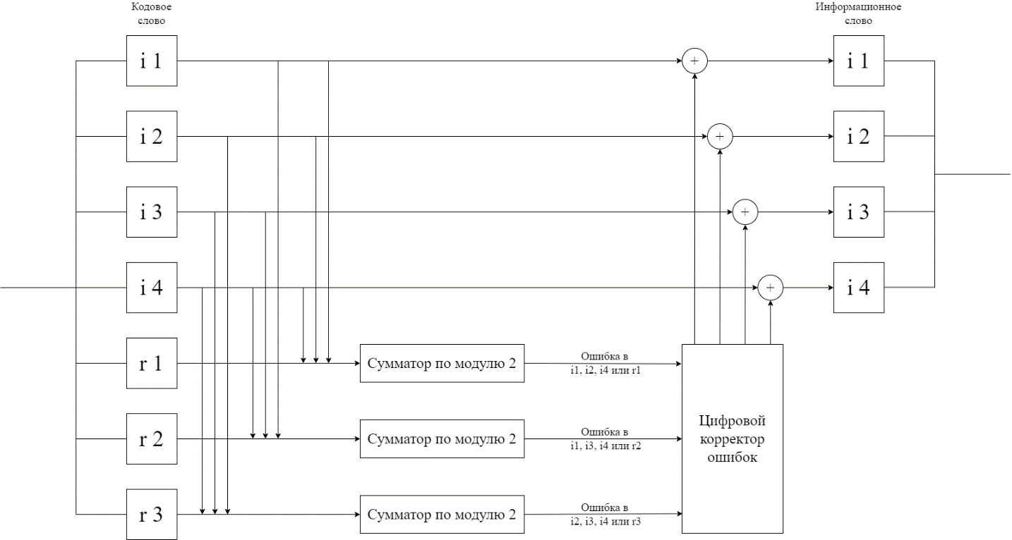

Рисунок 1

Этап 4.

№ 82

Составим таблицу работы классического кода Хэмминга (7;4) (*Таблица 1*)

|  |  |  |  |  |  |  |  |  |
| --- | --- | --- | --- | --- | --- | --- | --- | --- |
|  | 1 | 2 | 3 | 4 | 5 | 6 | 7 |  |
| Сообщение | 1 | 1 | 0 | 1 | 1 | 0 | 1 |  |
| 2x | r1 | r2 | i1 | r3 | i2 | i3 | i4 | S |
| 1 | X |  | X |  | X |  | X | s1 |
| 2 |  | X | X |  |  | X | X | s2 |
| 4 |  |  |  | X | X | X | X | s3 |

Таблица 1

Посчитаем синдром последовательности S.

s1 = r1 ⊕ i1 ⊕ i2 ⊕ i4 = 1 ⊕ 0 ⊕ 1 ⊕ 1 = 1

s2 = r2 ⊕ i1 ⊕ i3 ⊕ i4 = 1 ⊕ 0 ⊕ 0 ⊕ 1 = 0

s3 = r3 ⊕ i2 ⊕ i3 ⊕ i4 = 1 ⊕ 1 ⊕ 0 ⊕ 1 = 1

Получаем синдром S (1, 0, 1). Запишем эти значения в обратном порядке и получим двоичный код номера бита с ошибкой: 101 = 5. Значит, ошибка в бите i2.

Правильное сообщение с кодовыми битами: 1101001.

Правильное сообщение только с информационными битами: 0001.

№ 12.

Составим таблицу работы классического кода Хэмминга (7;4) (*Таблица 2*)

|  |  |  |  |  |  |  |  |  |
| --- | --- | --- | --- | --- | --- | --- | --- | --- |
|  | 1 | 2 | 3 | 4 | 5 | 6 | 7 |  |
| Сообщение | 1 | 1 | 0 | 0 | 0 | 0 | 0 |  |
| 2x | r1 | r2 | i1 | r3 | i2 | i3 | i4 | S |
| 1 | X |  | X |  | X |  | X | s1 |
| 2 |  | X | X |  |  | X | X | s2 |
| 4 |  |  |  | X | X | X | X | s3 |

Таблица 2

Посчитаем синдром последовательности S.

s1 = r1 ⊕ i1 ⊕ i2 ⊕ i4 = 1 ⊕ 0 ⊕ 0 ⊕ 0 = 1

s2 = r2 ⊕ i1 ⊕ i3 ⊕ i4 = 1 ⊕ 0 ⊕ 0 ⊕ 0 = 1

s3 = r3 ⊕ i2 ⊕ i3 ⊕ i4 = 0 ⊕ 0 ⊕ 0 ⊕ 0 = 0

Получаем синдром S (1, 1, 0). Запишем эти значения в обратном порядке и получим двоичный код номера бита с ошибкой: 011 = 3. Значит, ошибка в бите i1.

Правильное сообщение с кодовыми битами: 1110000.

Правильное сообщение только с информационными битами: 1000.

№ 54.

Составим таблицу работы классического кода Хэмминга (7;4) (*Таблица 3*)

|  |  |  |  |  |  |  |  |  |
| --- | --- | --- | --- | --- | --- | --- | --- | --- |
|  | 1 | 2 | 3 | 4 | 5 | 6 | 7 |  |
| Сообщение | 1 | 1 | 0 | 1 | 0 | 1 | 1 |  |
| 2x | r1 | r2 | i1 | r3 | i2 | i3 | i4 | S |
| 1 | X |  | X |  | X |  | X | s1 |
| 2 |  | X | X |  |  | X | X | s2 |
| 4 |  |  |  | X | X | X | X | s3 |

Таблица 3

Посчитаем синдром последовательности S.

s1 = r1 ⊕ i1 ⊕ i2 ⊕ i4 = 1 ⊕ 0 ⊕ 0 ⊕ 1 = 0

s2 = r2 ⊕ i1 ⊕ i3 ⊕ i4 = 1 ⊕ 0 ⊕ 1 ⊕ 1 = 1

s3 = r3 ⊕ i2 ⊕ i3 ⊕ i4 = 1 ⊕ 0 ⊕ 1 ⊕ 1 = 1

Получаем синдром S (0, 1, 1). Запишем эти значения в обратном порядке и получим двоичный код номера бита с ошибкой: 110 = 6. Значит, ошибка в бите i3.

Правильное сообщение с кодовыми битами: 1101001.

Правильное сообщение только с информационными битами: 0001.

№ 94.

Составим таблицу работы классического кода Хэмминга (7;4) (*Таблица 4*)

|  |  |  |  |  |  |  |  |  |
| --- | --- | --- | --- | --- | --- | --- | --- | --- |
|  | 1 | 2 | 3 | 4 | 5 | 6 | 7 |  |
| Сообщение | 1 | 0 | 1 | 0 | 1 | 1 | 0 |  |
| 2x | r1 | r2 | i1 | r3 | i2 | i3 | i4 | S |
| 1 | X |  | X |  | X |  | X | s1 |
| 2 |  | X | X |  |  | X | X | s2 |
| 4 |  |  |  | X | X | X | X | s3 |

Таблица 4

Посчитаем синдром последовательности S.

s1 = r1 ⊕ i1 ⊕ i2 ⊕ i4 = 1 ⊕ 1 ⊕ 1 ⊕ 0 = 1

s2 = r2 ⊕ i1 ⊕ i3 ⊕ i4 = 0 ⊕ 1 ⊕ 1 ⊕ 0 = 0

s3 = r3 ⊕ i2 ⊕ i3 ⊕ i4 = 0 ⊕ 1 ⊕ 1 ⊕ 0 = 0

Получаем синдром S (1, 0, 0). Запишем эти значения в обратном порядке и получим двоичный код номера бита с ошибкой: 001 = 1. Значит, ошибка в бите r1.

Правильное сообщение с кодовыми битами: 0010110.

Правильное сообщение только с информационными битами: 1110.

Этап 5.

Варианту 98 соответствует номер задания 96. Это последовательность: 0 0 0 1 1 1 0 0 0 0 0 0 1 1 0

Этап 6.

Схема декодирования классического кода Хэмминга (15;11) (*Рисунок 2*)

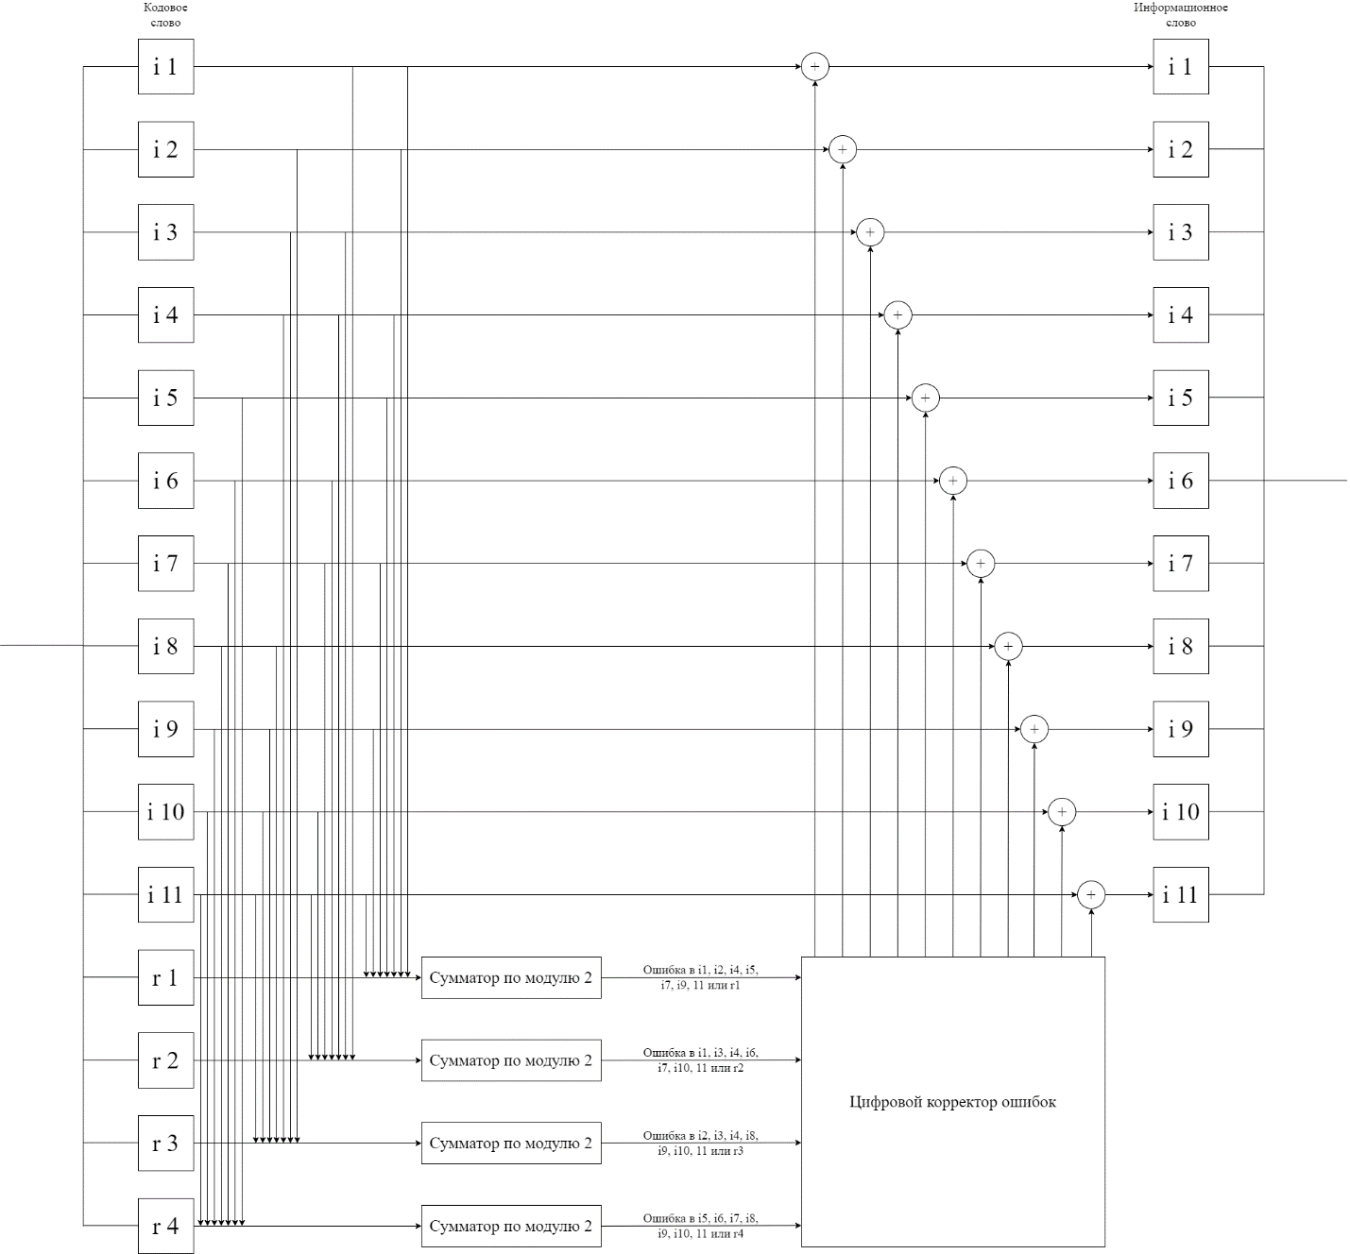

Рисунок 2

Этап 7.

№ 95

Составим таблицу работы классического кода Хэмминга (15;11) (*Таблица 5*)

|  |  |  |  |  |  |  |  |  |  |  |  |  |  |  |  |  |
| --- | --- | --- | --- | --- | --- | --- | --- | --- | --- | --- | --- | --- | --- | --- | --- | --- |
|  | 1 | 2 | 3 | 4 | 5 | 6 | 7 | 8 | 9 | 10 | 11 | 12 | 13 | 14 | 15 |  |
| Сообщение | 0 | 0 | 0 | 1 | 1 | 1 | 0 | 0 | 0 | 0 | 0 | 0 | 1 | 1 | 0 |  |
| 2x | r1 | r2 | i1 | r3 | i2 | i3 | i4 | r4 | i5 | i6 | i7 | i8 | i9 | i10 | i11 | S |
| 1 | X |  | X |  | X |  | X |  | X |  | X |  | X |  | X | s1 |
| 2 |  | X | X |  |  | X | X |  |  | X | X |  |  | X | X | s2 |
| 4 |  |  |  | X | X | X | X |  |  |  |  | X | X | X | X | s3 |
| 8 |  |  |  |  |  |  |  | X | X | X | X | X | X | X | X | s4 |

Таблица 5

Посчитаем синдром последовательности S.

s1 = r1 ⊕ i1 ⊕ i2 ⊕ i4 ⊕ i5 ⊕ i7 ⊕ i9 ⊕ i11 = 0 ⊕ 0 ⊕ 1 ⊕ 0 ⊕ 0 ⊕ 0 ⊕ 1 ⊕ 0 = 0

s2 = r2 ⊕ i1 ⊕ i3 ⊕ i4 ⊕ i5 ⊕ i6 ⊕ i10 ⊕ i11 = 0 ⊕ 0 ⊕ 0 ⊕ 0 ⊕ 0 ⊕ 0 ⊕ 1 ⊕ 0 = 1

s3 = r3 ⊕ i2 ⊕ i3 ⊕ i4 ⊕ i8 ⊕ i9 ⊕ i10 ⊕ i11 = 1 ⊕ 1 ⊕ 1 ⊕ 0 ⊕ 0 ⊕ 1 ⊕ 1 ⊕ 0 = 1

s4 = r4 ⊕ i5 ⊕ i6 ⊕ i7 ⊕ i8 ⊕ i9 ⊕ i10 ⊕ i11 = 0 ⊕ 0 ⊕ 0 ⊕ 0 ⊕ 0 ⊕ 1 ⊕ 1 ⊕ 0 = 0

Получаем синдром S (0, 1, 1, 0). Запишем эти значения в обратном порядке и получим двоичный код номера бита с ошибкой: 0110 = 6. Значит, ошибка в бите i3. Правильное сообщение будет выглядеть так: 0 0 0 1 1 0 0 0 0 0 0 0 1 1 0

.

Этап 8.

(82 + 12 + 54 + 94 + 96) * 4 = 1352. В передаваемом сообщении 1352 информационных разряда.

Для любого количества проверочных разрядов r есть классический код Хэмминга (2r – 1, 2r – 1 – r). Можно закодировать 1352 информационных разряда кодом Хэмминга, если 2r – 1 – r ≥ 1352. Найдём наименьшее подходящее r. Подходит r = 11.

То есть, для передачи такого сообщения необходимо 11 проверочных разрядов.

Коэффициент избыточности равен $\frac{r}{r+i}=\frac{11}{11+1352}≈0,0080704329$

Этап 9.

Код программы на языке Python (*Рисунок 3*)

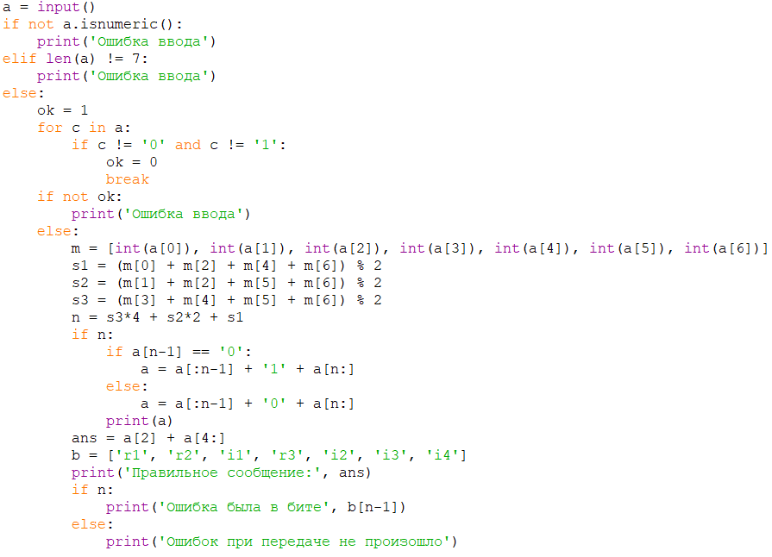

Рисунок 3

Заключение

В процессе выполнения лабораторной работы я научился работать с кодом Хэмминга и узнал больше о помехоустойчивых кодах.

Список использованных источников

1. **Питерсон У., Уэлдон Э.** *Коды, исправляющие ошибки: Пер. с англ.* Москва : Мир, 1976. стр. 594.

2. **Блейхут Р.** *Теория и практика кодов, контролирующих ошибки: Пер. с англ.* Москва : Мир, 1986. стр. 576.